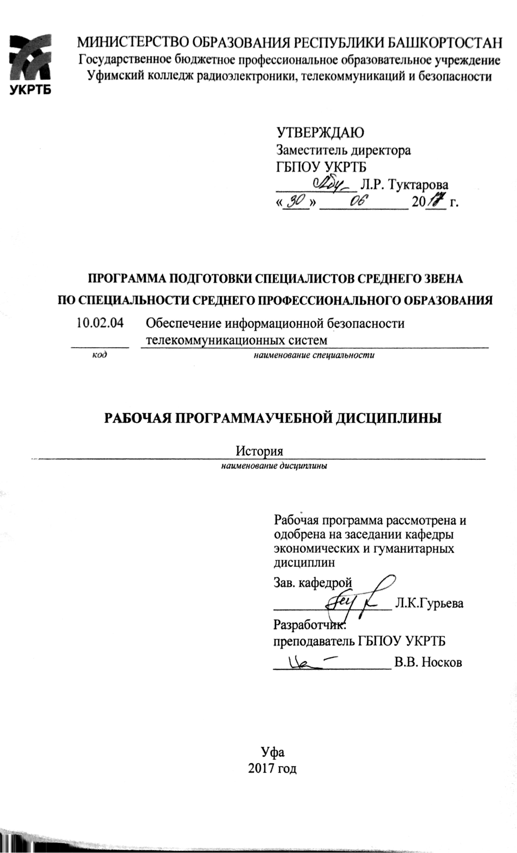
СОДЕРЖАНИЕ

- ПАСПОРТ ПРОГРАММЫ УЧЕБНОЙ ДИСЦИПЛИНЫ  - СТРУКТУРА И СОДЕРЖАНИЕ УЧЕБНОЙ ДИСЦИПЛИНЫ  - УСЛОВИЯРЕАЛИЗАЦИИПРОГРАММЫ УЧЕБНОЙ ДИСЦИПЛИНЫ  - КОНТРОЛЬ И ОЦЕНКА РЕЗУЛЬТАТОВ ОСВОЕНИЯ УЧЕБНОЙ ДИСЦИПЛИНЫ | 3  6  10  11

1. ПАСПОРТ РАБОЧЕЙ ПРОГРАММЫ УЧЕБНОЙ ДИСЦИПЛИНЫ
История
наименование дисциплины

1.1. Область применения рабочей программы
Рабочая программа учебной дисциплины является частью программыподготовки специалистов среднего звена в соответствии с ФГОС СПО 10.02.04 Обеспечение информационной безопасности телекоммуникационных систем, входящей в укрупненную группу специальностей 10.00.00 Информационная безопасность.
Рабочая программа учебной дисциплины может быть использована в дополнительном профессиональном образовании и в программах профессиональной подготовки обучающихся укрупненной группы специальностей 10.00.00 Информационная безопасность.

1.2. Место дисциплины в структуре программы подготовки специалистовсреднего звена
Учебная дисциплина «История» принадлежит к общему гуманитарному и социально-экономическому циклу и связана с учебными дисциплинами:
- Основы философии;
- Иностранный язык в профессиональной деятельности;
- Русский язык в профессиональной деятельности;
- Башкирский язык в профессиональной деятельности.

1.3. Цели и задачи дисциплины – требования к результатам освоениядисциплины
В результате освоения обязательной части дисциплины обучающиеся должен уметь:
- Ориентироваться в историческом прошлом и в современной экономической, политической и культурной ситуации в России;
- Выявлять взаимосвязь российских, региональных, мировых социально-экономических, политических и культурных проблем.

В результате освоения обязательной части дисциплины обучающийся должен знать:
- Закономерности исторического процесса, основные этапы, события российской истории, место и роль России в истории человечества и в современном мире;
- Содержание и назначение важнейших правовых и законодательных актов мирового и регионального значения;

В результате освоения учебной дисциплины у обучающегося должны формироваться общие компетенции, включающие в себя способность:
ОК 01. Выбирать способы решения задач профессиональной деятельности, применительно к различным контекстам.
ОК 02. Осуществлять поиск, анализ и интерпретацию информации, необходимой для выполнения задач профессиональной деятельности.
ОК 05. Осуществлять устную и письменную коммуникацию на государственном языке с учетом особенностей социального и культурного контекста.

Планируемые результаты освоения дисциплины

Код ПК, ОК | Умения | Знания
ОК 1. | Распознавать задачу и/или проблему в профессиональном и/или социальном контексте; анализировать задачу и/или проблему и выделять её составные части; определять этапы решения задачи; выявлять и эффективно искать информацию, необходимую для решения задачи и/или проблемы; составить план действия; определить необходимые ресурсы; владеть актуальными методами работы в профессиональной и смежных сферах; реализовать составленный план; оценивать результат и последствия своих действий (самостоятельно или с помощью наставника) | Актуальный профессиональный и социальный контекст, в котором приходится работать и жить; основные источники информации и ресурсы для решения задач и проблем в профессиональном и/или социальном контексте; алгоритмы выполнения работ в профессиональной и смежных областях; методы работы в профессиональной и смежных сферах; структуру плана для решения задач; порядок оценки результатов решения задач профессиональной деятельности
ОК 2. | Определять задачи для поиска информации; определять необходимые источники информации; планировать процесс поиска; структурировать получаемую информацию; выделять наиболее значимое в перечне информации; оценивать практическую значимость результатов поиска; оформлять результаты поиска | Номенклатура информационных источников, применяемых в профессиональной деятельности; приемы структурирования информации; формат оформления результатов поиска информации
ОК 5. | Грамотно излагать свои мысли и оформлять документы по профессиональной тематике на государственном языке, проявлять толерантность в рабочем коллективе | Особенности социального и культурного контекста; правила оформления документов и построения устных сообщений.

1.4. Рекомендуемое количество часов на освоение программы дисциплины
Максимальная учебная нагрузка обучающегося 80часов.
Обязательная аудиторная учебная нагрузка обучающегося 74часа, самостоятельная работа обучающегося 6 часов.

2. СТРУКТУРА И СОДЕРЖАНИЕ УЧЕБНОЙ ДИСЦИПЛИНЫ

2.1. Объем учебной дисциплины и виды учебной работы

Вид учебной деятельности | Объем часов
Максимальная учебная нагрузка (всего) | 80
Обязательная аудиторная учебная нагрузка (всего) | 74
в том числе:
- лабораторные работы | не предусмотрено
- практические занятия | 12
- курсовая работа (проект) | не предусмотрено
Самостоятельная работа обучающегося | 6
в том числе:
- самостоятельная работа над курсовой работой (проектом) | не предусмотрено
- подготовить публичное выступление. | 6
Итоговая аттестация в форме дифференцированного зачета.

2.2. Тематический план и содержание учебной дисциплины
Наименование разделов и тем | Содержание учебного материала, лабораторные работы и практические занятия, самостоятельная работа обучающихся, курсовая работа (проект) | Объем часов | Уровень освоения
1 | 2 | 3 | 4
Тема 1.  Современная экономическая, политическая и культурная ситуация в России и мире. | Содержание | 8 | 1
 | Назначение учебной дисциплины. Требования к изучаемой дисциплине. | 2 | 1
 | Домашнее задание: Чтение и анализ литературы [2]стр. 8-10 |  | 1
 | Современная экономическая, политическая ситуация в России | 2 | 1
 | Домашнее задание: Чтение и анализ литературы [2]стр.10-14 |  | 1
 | Современная экономическая, политическая и ситуация в мире | 2 | 1
 | Домашнее задание: Чтение и анализ литературы [2]стр. 15-17 |  | 1
 | Современная культурная ситуация в мире и России | 2 | 1
 | Домашнее задание: Чтение и анализ литературы [2]стр. 18-19 |  | 1
Тема 2.  Мировые, региональные, отечественные проблемы политики и культуры их взаимосвязь | Содержание | 12 | 1
 | Мировые, региональные, отечественные проблемы в области политики и их взаимосвязь | 2 | 1
 | Домашнее задание:Чтение и анализ литературы [2]стр. 84-85 |  | 1
 | Отечественные проблемы в области политики и их взаимосвязь | 2 | 1
 | Домашнее задание:Чтение и анализ литературы [2]стр. 86-87 |  | 1
 | Отечественные проблемы в области социо-экономических отношений и их взаимосвязь | 2 | 1
 | Домашнее задание: Чтение и анализ литературы [2]стр. 88-93 |  | 1
 | Мировые, региональные проблемы в области культуры | 2 | 1
 | Домашнее задание: Чтение и анализ литературы [2]стр. 94-99 |  | 1
 | Отечественные проблемы в области культуры | 2 | 1
 | Домашнее задание: Чтение и анализ литературы [2]стр. 99-101 |  | 1
 | Самостоятельная работа обучающегося | 2 | 1
 | Подготовка публичного выступления | 2 | 1
Тема 3.  Основные направления развития ключевых регионов мира на рубеже XX-XXI  веков | Содержание | 10 | 2
 | Основные направления развития ключевых регионов мира на рубеже XX-XXI веков | 4 | 2
 | Домашнее задание: Чтение и анализ литературы [2]стр. 65-83 |  | 2
 | Основные направления развития Европы на рубеже XX-XXI веков | 4 | 2
 | Домашнее задание: Сообщение на тему «Особенности развития современной Европы» |  | 2
 | Практические занятия | 2 | 2
 | - Сообщение на тему «Особенности развития современной Европы» | 2 | 2
Тема 4.  Сущность и причины локальных региональных межгосударственных конфликтов в конце XX – начале XXI в | Содержание | 10 | 2
 | Сущность и причины межгосударственных конфликтов в конце XX – начале XXI в | 4 | 2
 | Домашнее задание: Чтение и анализ литературы [2]стр. 42-46 |  | 2
 | Сущность и причины региональных конфликтов в конце XX – начале XXI в | 4 | 2
 | Домашнее задание: Чтение и анализ литературы [2]стр. 42-46 |  | 2
 | Практические занятия | 2 | 2
 | 2.Участие в семинаре на тему «Сущность и причины межгосударственных конфликтов»  3. Сообщение на тему «Сущность и причины межгосударственных конфликтов в конце XX – начале XXI в» | 2 | 2
Тема 5.  Основные процессы развития ведущих государств и регионов мира | Содержание | 10 | 3
 | Интернациональные, поликультурные, миграционные процессы развития ведущих государств | 2 | 3
 | Домашнее задание:Чтение и анализ литературы [2]стр. 99-104 |  | 3
 | Интернациональные, поликультурные, миграционные процессы развития регионов мира | 2 | 3
 | Домашнее задание:Чтение и анализ литературы [2]стр. 105-110 |  | 3
 | Самостоятельная работа обучающегося | 2 | 3
 | Подготовка публичного выступления | 2 | 3
 | Практические занятия | 4 | 3
 | 4.Составление таблицы по систематизации учебного материала по теме «Основные тенденции развития ведущих стран мира» | 4 | 3
 | 5.Публичное выступление, на тему «Процессы развития ведущих стран мира» | 4 | 3
Тема 6.  Роль культуры, науки и религии в сохранении и укреплении национальных и государственных традиций | Содержание | 16 | 2
 | Мировые религии как важнейший аспект сохранения и укрепления мира | 2 | 2
 | Домашнее задание:подготовить выступление о основных мировых религиях. |  | 2
 | Наука как фактор укрепления национальных традиций | 2 | 2
 | Домашнее задание:Чтение и анализ литературы [2]стр. 99-110 |  | 2
 | Культура как фактор укрепления государственных традиций. | 2 | 2
 | Домашнее задание:подготовить выступление об основных государственных традициях России. |  | 2
 | Понятие культура; виды и функции современной культуры; роль элитарной и массовой культуры в информационном обществе. | 4 | 2
 | Домашнее задание:Чтение и анализ литературы [2]стр. 110-115 |  | 2
 | Проблема экспансии в Россию западной системы ценностей и формирование «массовой культуры»; достоинства и недостатки массовой культуры; глобализация и культура. | 4 | 2
 | Домашнее задание:Чтение и анализ литературы [2]стр. 116-120 |  | 2
 | Практические занятия | 2 | 2
 | 6. Публичное выступление, на тему «Мировые религии как важнейший аспект сохранения и укрепления мира» | 2 | 2
Тема 7.  Назначение ООН, НАТО, ЕС и других организаций и основные направления их деятельности | Содержание | 8 | 2
 | Назначение и основные направления деятельности ООН | 2 | 2
 | Домашнее задание: Чтение и анализ литературы [2]стр. 47-55 |  | 2
 | Назначение и основные направления деятельности НАТО | 2 | 2
 | Домашнее задание: Чтение и анализ литературы [2]стр. 57-59 |  | 2
 | Основные направления деятельности ЕС | 2 | 2
 | Домашнее задание: Чтение и анализ литературы [2]стр. 67-69 |  | 2
 | Самостоятельная работа обучающегося | 2 | 2
 | Подготовка публичного выступления | 2 | 2
Тема 8.  Содержание и назначение правовых и  законодательных актов  мирового и  регионального  значения | Содержание | 6 | 2
 | Правовые акты мирового значения | 2 | 2
 | Домашнее задание: Чтение и анализ литературы [2]стр. 161-1643 |  | 2
 | Законодательные акты регионального значения. | 2 | 2
 | Домашнее задание: Чтение и анализ литературы [2]стр. 164-165 |  | 2
 | Законодательные акты мирового значения. | 2 | 2
 | Домашнее задание: Чтение и анализ литературы [2]стр. 166-167 |  | 2
Всего: |  | 80

3. УСЛОВИЯ РЕАЛИЗАЦИИ ПРОГРАММЫ ДИСЦИПЛИНЫ

3.1. Требования к минимальному материально-техническому обеспечению

Реализация программы дисциплины требует наличия учебного кабинета
социально-экономических дисциплин.

Оборудование учебного кабинета:
- Стол учительский -1 шт.
- Стул учительский -1 шт.
- Парты учебные -15 шт.
- Доска – 1шт.
- Шкаф – 1шт.
- Стенд – 4шт.
Технические средства обучения:
- ИнтерактивнаядоскаInterWrite Board 1077B Interwrite Learning США-1шт.
- Компьютер Intel Pentium 4 531 S775 3.00 Hz/DD 120 Gb/Sapphire Radeon-1шт.
- ПроекторInfocus X15 Китай-1шт
- РадиомикрофонRitmix RWM-321-1шт.
- Стол в TV-студию-1шт.
- Телевизор 21” Samsung CS-21 M21 ZQQ-1шт.
- Цифровая видеокамера Canon MV930-1шт.

Раздаточный материал: тестовые задания, индивидуальные карточки, дидактический материал по разделам и темам программы.

3.2. Информационное обеспечение обучения
Основные источники:
1. Артёмов В. В., Лубченков Ю. Н. История (для всех специальностей СПО). М. Академия. 2014
2.Учебное пособие / Самыгин П. С., Самыгин С. И., Шевелев В. Н., Шевелева Е. В. - М.: НИЦ ИНФРА-М, 2014. - 528 с.: 60x90 1/16. - (Среднее профессиональное образование) (Переплёт) ISBN 978-5-16-004507

Дополнительные источники:
- История России, 1917-2007 : учебное пособие для студентов учебных заведений / А. С. Барсенков, А. И. Вдовин. - Изд. 2-е, доп. и перераб. - Москва : Аспект-пресс, 2013. - 831, [1] с. ; 22. - На 4-й с. обл. авт.: Барсенков А. С. - д. ист. н., проф., Вдовин А. И. - д. ист. н., проф., акад. Акад. гуманит. наук Библиогр.: с. 798-809. - Имен. указ.: с. 810-830. - 3000 экз. - ISBN 978-5-7567-0491-4 .
- Новейшая история России, 1914-2008 : учебное пособие для студентов ССУЗ / С.-Петерб. гос. ун-т [В. А. Кутузов и др.] ; под ред. М. В. Ходякова. - 3-е изд., испр. и доп. - Москва : Высшее образование, 2013. - 526 с. ; 22 см. - (Университеты России) . - Библиогр.: с. 521-526 и в конце глав. - 1500 экз. - ISBN 978-5-9692-0339-6 .

Интернет ресурсы:
1. Электронно-библиотечная система. [Электронный ресурс] – режим доступа: http://znanium.com/ (2002-2017)

4.КОНТРОЛЬ И ОЦЕНКА РЕЗУЛЬТАТОВ ОСВОЕНИЯДИСЦИПЛИНЫ
Контроль и оценка результатов освоения дисциплины осуществляется преподавателем в процессе проведения практических занятий и лабораторных работ, тестирования, а также выполнения студентами индивидуальных заданий, проектов, исследований.

Результаты обучения (освоенные умения, усвоенные знания) | Формы и методы контроля и оценки результатов обучения
Умения:
- ориентироваться в историческом прошлом и в современной экономической, политической и культурной ситуациях в России; | Наблюдение за выполнением практических заданий № 1-4.  Оценка выполнения практических заданий № 1-4.  Выполнение индивидуальных заданий различной сложности
- выявлять взаимосвязь российских, региональных, мировых социально-экономических, политических и культурных проблем. | Наблюдение за выполнением практических заданий № 1-4.  Оценка выполнения практических заданий № 1-4.  Выполнение индивидуальных заданий различной сложности
Знания:
- закономерности исторического процесса, основные этапы, события российской истории, место и роль России в истории человечества и в современном мире; | Тестирование по темам 1-4.  Дифференцированный зачет в форме итогового тестирования.
- содержание и назначение важнейших правовых и законодательных актов мирового и регионального значения | Тестирование по темам5, 6,7,8  Дифференцированный зачет в форме тестирования.
Критерии оценки:
«Отлично» -теоретическое содержание курса освоено полностью, без пробелов, умения сформированы, все предусмотренные программой учебные задания выполнены, качество их выполнения оценено высоко.
«Хорошо» - теоретическое содержание курса освоено полностью, без пробелов, некоторые умения сформированы недостаточно, все предусмотренные программой учебные задания выполнены, некоторые виды заданий выполнены с ошибками.
«Удовлетворительно» - теоретическое содержание курса освоено частично, но пробелы не носят существенного характера, необходимые умения работы с освоенным материалом в основном сформированы, большинство предусмотренных программой обучения учебных заданий выполнено, некоторые из выполненных заданий содержат ошибки.
«Неудовлетворительно» -теоретическое содержание курса не освоено, необходимые умения не сформированы, выполненные учебные задания содержат грубые ошибки.

